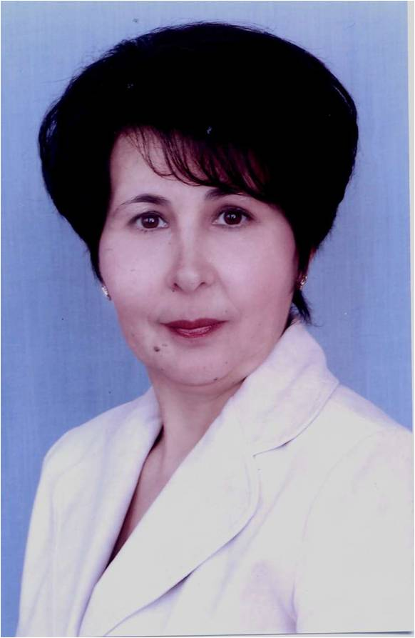
Дергунова Татьяна Ивановна
учитель начальных классов
МБОУ «Ардатовская основная общеобразовательная школа»

Образование: высшее
окончила Мордовский государственный педагогический институт им. М.Е. Евсевьева по специальности «Учитель начальных классов».
Стаж работы: 28 лет
Категория: высшая, год аттестации - 2010

Тема педагогической идеи:
«Личностно-ориентированное обучение как средство саморазвития личности».

Цели моей профессиональной деятельности:

- Научить ученика учиться, самостоятельно находить способы решения нестандартных задач, опираясь на жизненный опыт.
2. Обеспечить высокий методический уровень проведения всех видов занятий.
3. Повышать качество проведения занятий на основе внедрения новых образовательных технологий обучения и воспитания учащихся.
Моим учительским кредо всегда был девиз: «Чтобы иметь право учить, надо постоянно учиться самому». Любой ребенок имеет право на полноценное образование и на уважительное отношение к его индивидуальности, к его психологическим особенностям.
Работа по программе «Школа 2100» позволяет мне стабильно повышать эффективность процесса обучения. Для этого постоянно изучаю, а впоследствии применяю развивающие педагогические технологии, ориентированные на специфику возраста. Уже много лет включаю в свою педагогическую деятельность информационно - коммуникативные технологии.

